Квест карта
Консьерж робототехники
Задание 1 Выполни задания
Установи зеркальце вдоль линии над смайликами что ты увидел? И дорисуй смайлики в зеркальном отражении чтобы получилась буква К | Помоги найти рабочий инструмент для каждого робота | Раскрась понравившегося робота
 | 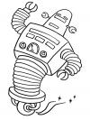  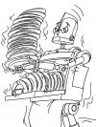  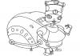 |  | 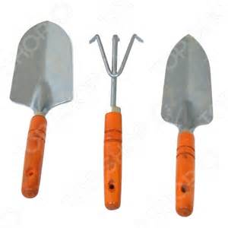  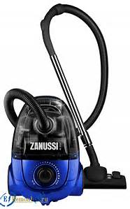  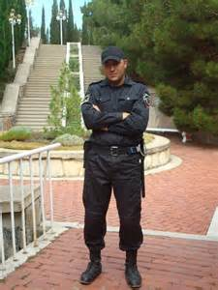
Задание 2. Моделирование  С помощью кубиков Лего собери фигуру робота по схеме  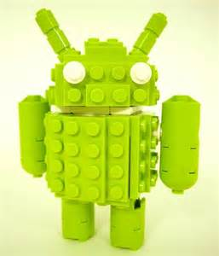 | Задание 3.Конструирование  Роботизированные отели уже существуют в Америке, Китае, Японии и других странах, и хотя механические швейцары, горничные и курьеры неплохо себя зарекомендовали, над ними все равно требуется человеческий присмотр. Такой консьерж должен быть высокоорганизованным специалистом с навыками многозадачности, разбираться в механизмах и иметь навыки общения с искусственным интеллектом.  Представь - что ты специалист, контролирующий гостиничных роботов. Предложи своим друзьям создать роботов по обслуживанию гостиницы, такие как:  Робот- швейцар, администратор, уборщик помещений, повар, дворник, садовник.  Помоги человеку-специалисту управлять роботами и создай его рабочее место, контролирующие гостиничных роботов.

